Pořadatel 50. MFF Karlovy Vary 2015: Film Servis Festival Karlovy Vary, a.s.

Organizátoři 50. MFF Karlovy Vary by rádi poděkovali všem partnerům festivalu, bez jejichž pomoci by nebylo možné festival realizovat.
50. ročník MFF Karlovy Vary vzniká za podpory:
Ministerstvo kultury České republiky
Generální partner: Skupina ČEZ
Hlavní partneři: RWE
Vodafone Czech Republic a.s.
Statutární město Karlovy Vary
Partneři: Karlovarský kraj
UniCredit Bank Czech Republic and Slovakia, a.s.
UNIPETROL, a.s.
investiční skupina KKCG
Lobkowicz Premium
stavební Skupina EUROVIA CS
Oficiální pojistitel: Allianz pojišťovna, a.s.
Oficiální vůz: BMW
Oficiální nápoj: Karlovarská Korunní
Oficiální dodavatel elektroniky: LG Electronics
Oficiální drink: Finlandia Vodka
Oficiální šampaňské: Moët & Chandon
Oficiální káva: Nespresso
Oficiální make-up artista: Douglas
Oficiální Fest Food: Bageterie Boulevard
Dopravce: Air France
Mezinárodní přepravní partner: DHL Express (Czech Republic), s.r.o.

Hlavní mediální partneři: Česká televize
Český rozhlas
PRÁVO
Novinky.cz
REFLEX
Mediální partneři: JCDecaux Group
InStyle
televizní časopis TV star
Radio 1
tabletový týdeník DOTYK
Dodavatel festivalových cen: MOSER, a.s.
Dodavatel technologií: Fujitsu
Dodavatel softwarového řešení: Microsoft
Dodavatel vína: Víno Marcinčák
Partner festivalového Instagramu: SWISSDENT
Hlavní partnerské hotely: The Augustine Prague
SPA HOTEL THERMAL
Grandhotel Pupp
Oficiální kolo: Specialized
Partner projektu Kino bez bariér: RWE Energie
Neziskový partner: Aliance žen s rakovinou prsu

RICHARD GERE ZÍSKÁ CENU ZA MIMOŘÁDNÝ UMĚLECKÝ PŘÍNOS SVĚTOVÉ KINEMATOGRAFII
Významný americký herec Richard Gere, převezme na 50. MFF Karlovy Vary nejvyšší ocenění - Křišťálový glóbus za mimořádný umělecký přínos světové kinematografii.
Richard Gere patří k nejuznávanějším hereckým osobnostem současnosti. Jeho bohatá filmografie představuje žánrově rozmanitý soubor titulů, dokládá tvůrčí spolupráci s výraznými režisérskými osobnostmi i uměleckou odvahu pracovat na rolích, které se vymykají standardnímu typologickému členění.
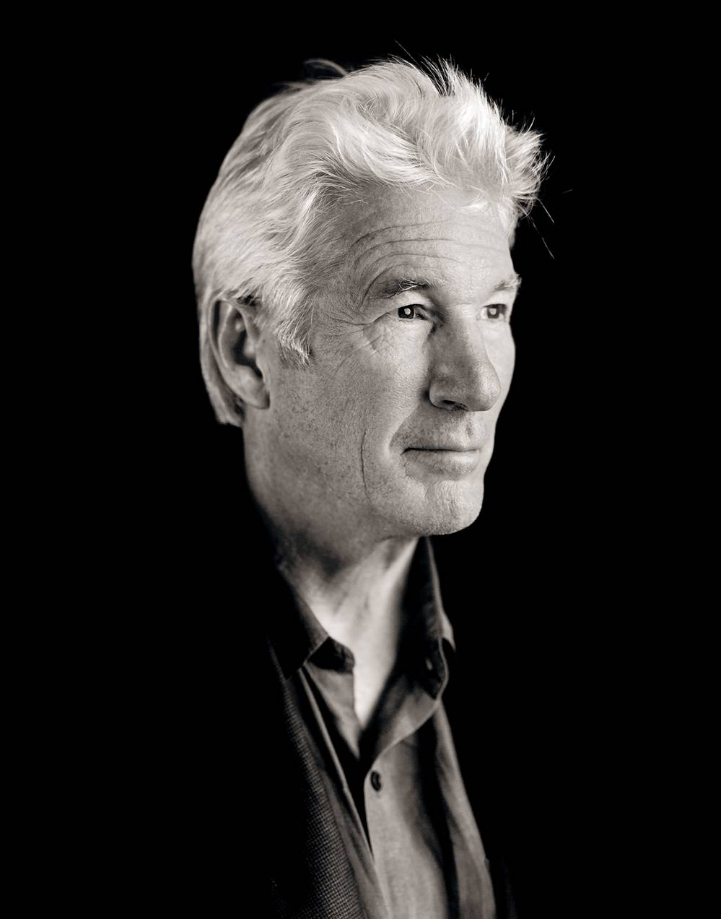
Rodina vytvořila mladému talentovanému muži z Philadephie výtečné zázemí pro jeho budoucí kariéru. Již od dětství se věnoval hudbě, ovládá několik hudebních nástrojů, a tak pokračování v herecké dráze bylo logickou volbou. Od 70. let účinkoval na různých divadelních scénách a postupně začal získávat filmové role. Díky dobrému ohlasu kritiky na výkon ve filmu Hledání pana Goodbara (Looking for Mr. Goodbar, 1977) přišla nabídka na jednu z hlavních rolí ve snímku Terence Malicka Nebeské dny (Days of Heaven, 1978). Mezi bezpočtem ocenění, které film získal, byl i Donatellův David za herecký výkon Richarda Gera.
Foto: Myrna Suarez
Za zlomové úlohy v hercově kariéře lze pak považovat titulní roli v dramatu Paula Schradera Americký gigolo (American Gigolo, 1980), stejně jako roli ve filmu Taylora Hackforda Důstojník a gentleman (An officer and a Gentleman, 1982), která mu vynesla první nominaci na Zlatý glóbus.
S Francisem Fordem Coppolou natáčí filmovou poctu jazzovému věku Cotton Club (1994), zápornou postavu si vyzkouší v krimidramatu Mikea Figgise Vnitřní záležitosti (Internal Affairs, 1990) a úspěšné desetiletí završuje druhou nominací na Zlatý glóbus za roli milionáře Lewise v celosvětovém romantickém hitu Garryho Marshalla Pretty Woman (1990). Film z Richarda Gerea a jeho herecké partnerky Julie Roberts vytvořil doslova miláčky diváků a tento pocit přetrvává již pětadvacet let v mnoha generacích filmového publika.
Od počátku 90. let pak ztvárňuje role v mnoha filmech různorodých žánrů – v romantickém dramatu Jona Amiela Návrat Sommersbyho (Sommersby, 1993), historické romanci Jerry Zuckera První rytíř (First Knight, 1995), soudním dramatu Prvotní strach (Primal Fear, 1996) v režii Gregoryho Hoblita, v romantické komedii Nevěsta na útěku (Runaway Bride, 1999), v níž si zopakoval spolupráci s Julií Roberts a režisérem Marshallem nebo jemné vztahové studii Roberta Altmana Dr.T a jeho ženy (Dr. T& the Women, 2000).
Svůj všestranný talent pak zúročil v hlavní mužské roli filmové adaptace muzikálu Chicago (2002) režiséra Roba Marshalla, za níž byl oceněn Zlatým glóbem. Na druhém pólu Gereho hereckého rejstříku zase stojí třeba role v komediální mystifikaci Lasseho Hallströma Skandál (The Hoax, 2006). Zatím poslední nominaci na Zlatý glóbus pak dostal za úlohu v thrilleru Nicolase Jareckiho Smrtelné lži (Arbitrage, 2012).
Richard Gere je světovou veřejností oceňován také díky jasným občanským postojům. Je osobním přítelem tibetského dalajlámy a vytrvalým obhájcem lidských práv a nezávislosti Tibetu. Rovněž aktivně vystupuje za nutnost boje proti AIDS, je významným donátorem a podporovatelem různých charitativních organizací.
Karlovarský festival představí všestrannou hereckou osobnost Richarda Gerea dvěma snímky – psychologickým dramatem muže hledajícího vztah k odcizené dceři Time Out of Mind (2014) a dramatem Andrewa Renziho Franny (2015), příběhem filantropa, který vstoupí do života mladému manželskému páru ve snaze vyrovnat se s traumaty minulosti.

HOSTEM MFF KARLOVY VARY BUDE HARVEY KEITEL

Hostem 50. ročníku MFF Karlovy Vary bude herec, držitel Ceny za mimořádný umělecký přínos světové kinematografii z MFF Karlovy Vary 2004 Harvey Keitel.
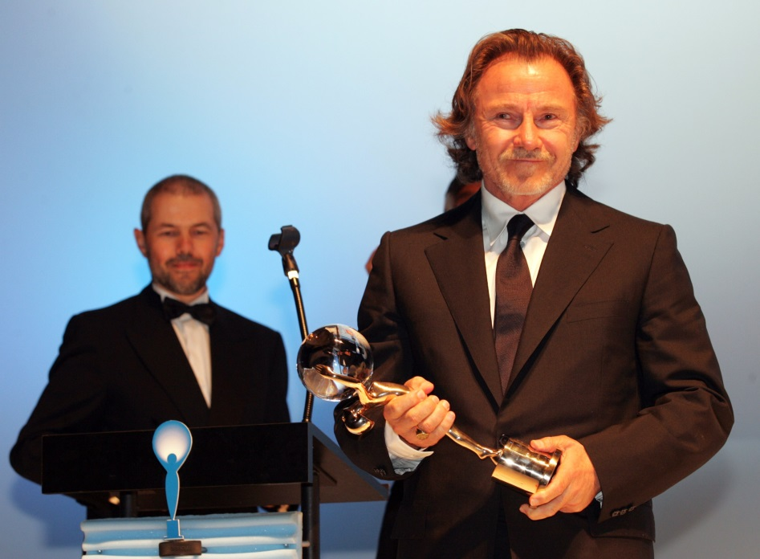
Na letošním ročníku doprovodí nový snímek Paola Sorrentina Mládí (La Giovinezza, 2015), v němž vytvořil hlavní roli společně s Michaelem Cainem.
Vyrůstal v Brooklynu, profesionální hereckou kariéru zahájil na mimobroadwayských scénách, z nichž si proklestil cestu i na Broadway, kde debutoval ve hře Smrt obchodního cestujícího. K filmu ho přivedl režisér Martin Scorsese, s nímž v počátku kariéry natočil několik titulů jako Špinavé ulice (Mean Streets, 1973), Alice už tu nebydlí (Alice Doesn´t Live Here Anymore, 1974) a Taxikář (Taxi Driver, 1976). V polovině sedmdesátých let hrál u s Ridleyho Scotta v historickém dramatu Soupeři (The Duellists, 1977), se Scorsesem se opět sešel při natáčení kontroverzního Posledního pokušení Ježíše Krista (The Last Temptation of Christ, 1988), kde si zahrál Jidáše. V roce 1991 byl nominován na Oscara za vedlejší roli v gangsterce Bugsy. V 90. letech našel dalšího režiséra, který výrazně ovlivnil jeho filmovou dráhu, a tím byl Quentin Tarantino, s nímž natočil snímky Gauneři (Reservoir Dogs, 1991) a Pulp Fiction – Historky z podsvětí (Pulp Fiction, 1994). Ze stejného období pochází i strhující kreace ve filmu Jane Campionové Piano (The Piano, 1993) nebo film Ridleyho Scotta Thelma a Louisa (Thelma and Louise, 1992). Spolupráci s Campionovou si zopakoval v roce 1999 na snímku Jako dým (Holy Smoke). Harvey Keitel patří k hercům, v jejichž filmografii najdeme i filmy hollywoodského středního proudu: Ponorka U-571 (U-571, 2000) nebo Červený drak (Red Dragon, 2002) či akční film Lovci pokladů (National Treasure, 2004).

Na druhé straně bývá pevnou oporou nezávislých snímků - například Poručík (Bad Lieutenant 1992) režiséra Abela Ferrary, za nějž získal Independent Spirit Award pro nejlepšího herce, či film Waynea Wanga Smoke (1995), který získal Stříbrného medvěda na MFF v Berlíně 1995. Hlavní roli vytvořil ve filmu Odysseův pohled (Ulysses‘ Gaze, 1995) režiséra Thea Angelopoulose, který byl oceněn Velkou cenou poroty na MFF v Cannes. Velmi často svou záštitou či produkčním podílem umožňuje mladým tvůrcům realizaci jejich filmů – jako například Tři sezóny (Three Seasons, 1999) mladého režiséra vietnamského původu Tonyho Buye. S jiným originálním filmařem Wesem Andersonem herecky spolupracoval na filmech Až vyjde měsíc (Moonrise Kingdom, 2012) nebo Grandhotel Budapešť (The Grand Budapest Hotel, 2014).
Harvey Keitel byl nejen hostem MFF Karlovy Vary 2004, ale byl jednou z prvních oceněných osobností světového filmu, které souhlasily s natočením festivalové znělky.

50. MFF KV ZAHÁJÍ SNÍMEK S RICHARDEM GEREM V HLAVNÍ ROLI
Letošní ročník karlovarského festivalu slavnostně zahájí snímek Time Out of Mind režiséra Orena Movermana s Richardem Gerem v hlavní roli. Uvedení filmu doprovodí spolu s režisérem a herečkou Jenou Malone.
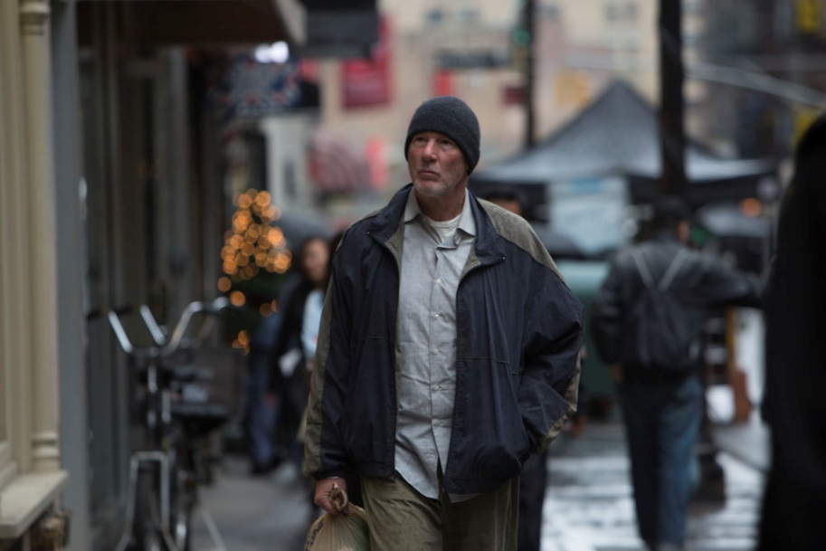
S melancholickým hrdinou třetího filmu výrazného autorského filmaře Orena Movermana se setkáváme v okamžiku, kdy je z vybydleného a zahnívajícího apartmánu vyhozen na ulici s veškerým vlastnictvím ve dvou igelitkách. Působivý příběh ze života bezdomovce v současném New Yorku nabízí oduševnělou studii muže, jehož jedinou nadějí v bezvýchodné existenci je dávno odcizená dcera, k níž se snaží najít cestu.
Režisér, scenárista a kdysi i novinář Oren Moverman se narodil v Izraeli a usadil se v New Yorku. Je spoluautorem scénářů k filmům Beze mě: Šest tváří Boba Dylana (I´m not There, 2007) Todda Haynese nebo Manželská klec (Married Life, 2007) Iry Sachse. Napsal a režíroval film The Messenger (2009), uvedený na festivalu Sundance a na Berlinale oceněný Stříbrným medvědem za scénář, dále film Rampart (2011), na jehož scénáři se podílel spisovatel James Ellroy, a snímek Time Out of Mind (2014), jehož premiéra se uskutečnila na loňském festivalu v Torontu.
Jena Malone si podmanila publikum již v dětských letech, když se objevila ve filmu Anjeliky Hustonové Bastard Out of Carolina (1996), kde za svůj výkon získala nominaci na Independent Spirit Award za nejlepší herecký debut. Zahrála si ve filmu Kontakt (Contact,1997) režiséra Roberta Zemeckise či Druhá nebo první (Stepmom, 1998) Chrise Columbuse. V roce 2001 vytvořila jednu z hlavní úloh v kultovním snímku Richarda Kellyho Donnie Darko (2001).

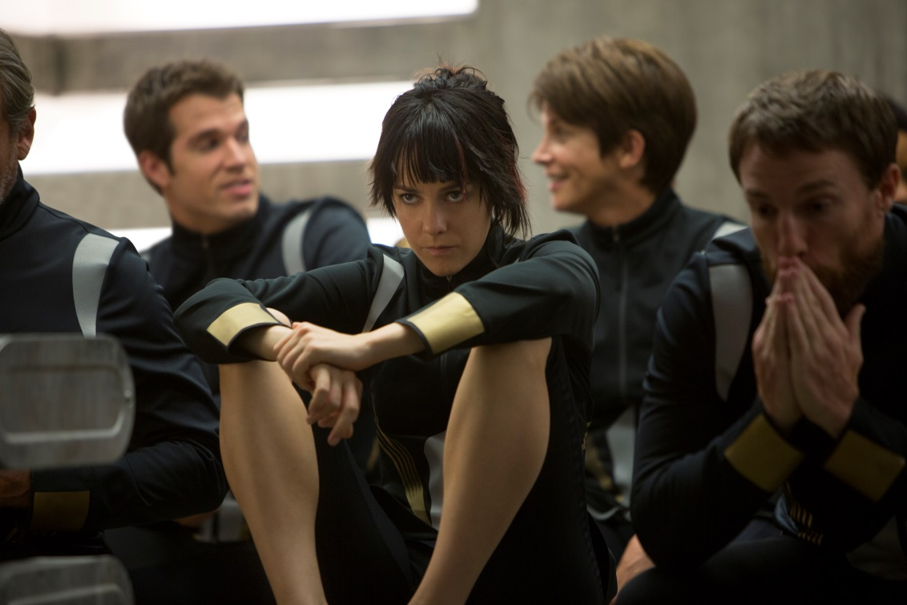
Další umělecký rozvoj jí přinesla práce s Anthony Minghellou na filmu Návrat do Cold Mountain (Cold Mountain, 2003), s Joem Wrightem na adaptaci románu Pýcha a předsudek (Pride and Prejudice,2005), se Seanem Pennem na dramatu Útěk do divočiny (Into the Wild, 2007), s Paulem Thomasem Andersonem na filmu Skrytá vada (Inherent Vice, 2014), který uvede také letošní ročník MFF KV. Jena Malone zazářila jako Johanna Mason v mimořádně úspěšné sérii – Hunger Games (2013-2015, na fotografii - Bontonfilm).

KARLOVARSKÝ FESTIVAL ZAKONČÍ SNÍMEK MILENCI TĚCH DRUHÝCH
V rámci slavnostního zakončení MFF Karlovy Vary bude za účasti režisérky uveden hit letošního festivalu Sundance Milenci těch druhých (Sleeping with Other People).
Romantická komedie, na vzdálenost čtvrtstoletí pomrkává po Reinerově kultovním snímku Když Harry potkal Sally, s neméně jiskřivými dialogy a odzbrojujícím humorem. Jedné bláznivé noci na univerzitní koleji spolu Jake a Lainey stráví noc, která je pro oba první. Když na sebe po dvanácti letech náhodou narazí v New Yorku, uvědomí si, že celou tu dobu měli oba ve svých vztazích problémy s věrností. Uzavřou spolu dohodu, silné vzájemné přitažlivosti navzdory, o výhradně platonickém přátelství za účelem podpory toho druhého při hledání zdravého vztahu.
Režisérka Leslye Headlandová debutovala celovečerním snímkem Holky na tahu (Bachelorette 2012), uvedeným v premiéře na festivalu Sundance, který se posléze stal jedním z nejúspěšněji distribuovaných filmů na VOD. Milenci těch druhých je druhý film talentované absolventky Tischovy umělecké školy při Newyorské univerzitě.

JAMIE DORNAN A SEAN ELLIS NA MFF KV PŘEDSTAVÍ NOVÝ FILM
Hosty 50. Ročníku MFF Karlovy Vary budou herec JAMIE DORNAN a režisér SEAN ELLIS, kteří zde představí nový koprodukční velkofilm Anthropoid, jehož natáčení začne v České republice příští měsíc.
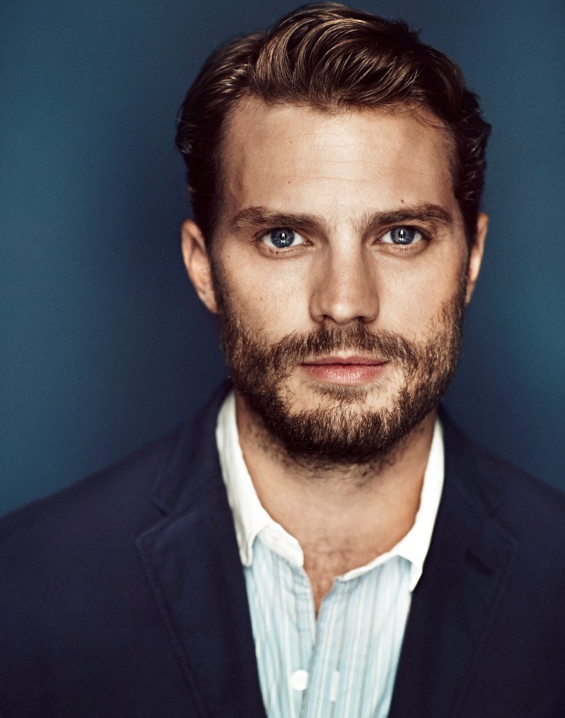
Film Anthropoid zpracovává jeden z nejemotivnějších momentů moderní československé historie. Anthropoid vzniká v produkci amerického studia LD Entertainment.

Na fotografii Jamie Dornan, foto: Adam Whitehead.

FILM UMRIKA DOPROVODÍ TVŮRČÍ DELEGACE
Evropskou premiéru laskavého snímku Prashanta Naira Umrika, který získal Cenu diváků na festivalu Sundance 2015, uvede režisér spolu s herci Surajem Sharmou a Tonym Revolorim.
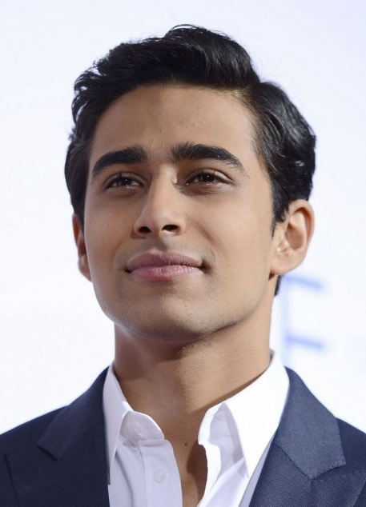
Prashant Nair, režisér, scenárista a producent se narodil malajalámským rodičům a vyrůstal v Evropě, Asii a Africe; než zakotvil jako filmař v Bombaji, pracoval v Paříži, Praze, Berlíně a New Yorku. Tam také prošel kurzem režie a střihu na prestižní NYU, což byla podle jeho slov zásadní zkušenost, zároveň ale dodává, že jeho práci nejvíce ovlivnilo poznání mnoha zemí a kultur a také natáčení prvního vlastního filmu. Debutoval krátkou romantickou komedií Max & Helena (2009), poté následoval kritikou vynášený celovečerní film Delhi in a Day (2011), kde se přes postavu mladého Brita, přijíždějícího poznávat Indii, seznamujeme se změnami, které zemi přinesl velký ekonomický růst posledního dvacetiletí.

Suraj Sharma, mladý indický herec je znám divákům především z poetického filmu Anga Leeho Pí a jeho život (Life of Pi, 2012), oceněného 4 Oscary. Sharma byl vybrán ze 3000 uchazečů. Poté účinkoval v úspěšném a Zlatým globem oceněném seriálu Ve jménu vlasti (Homeland).

Tony Revolori je americký herec, mnohostranný hudebník a textař. Ve filmu se pohybuje od dvou let, kdy vytvořil první dětské roličky. Na kontě má účinkování v řadě seriálů – Vincentův svět, Jmenuju se Earl, Jednotka zvláštního určení nebo Táta k pronajmutí, ozdobou jeho filmografie je pak účast ve filmu Grandhotel Budapešť (The Grand Budapest Hotel, 2014).

ANDREW RENZI PŘEDSTAVÍ SVŮJ DEBUT FRANNY
Režisér Andrew Renzi se do Karlových Varů vrací s hranou prvotinou Franny.
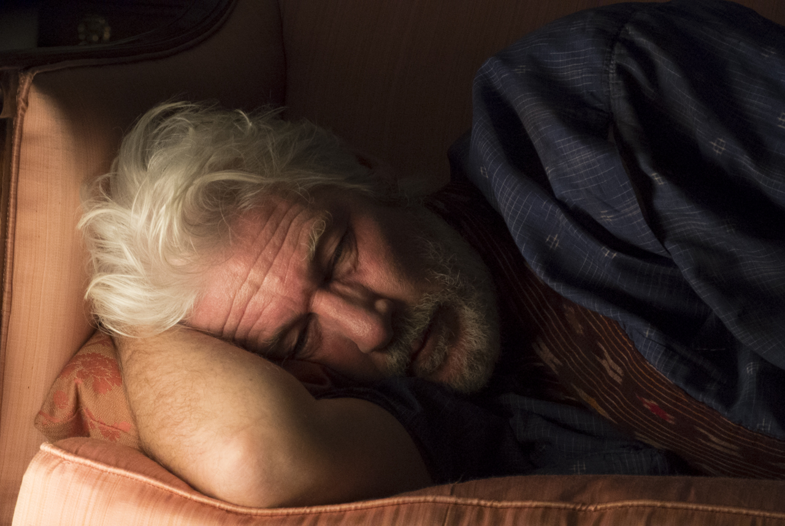
Režisér Andrew Renzi studoval tvůrčí psaní se zaměřením na scenáristiku. Jako producent spolupracoval mj. i na filmech Po škole (2008) a Dvě brány snu (2010), které vznikly pod křídly brooklynské společnosti Borderline Films, dobře známé karlovarským divákům. Režíroval krátké snímky The Fort (2011) a Karaoke! (2013), oba s úspěchem uvedené na festivalu Sundance. Pro řadu umělců produkoval a režíroval videoklipy. Fishtail, který soutěžil na loňském MFF KV, byl jeho dokumentární debut. Do Karlových Varů se Renzi vrací s hranou prvotinou Franny s Richardem Gerem, v titulní roli, jejíž světovou premiéru spatřili letos v dubnu diváci newyorského festivalu Tribeca.

RYAN FLECK UVEDE SNÍMEK HAZARDNÍ HRÁČI
Režisér Ryan Fleck představí karlovarskému publiku pokerové road movie Hazardní hráči (Mississippi Grind) natočené v autorské dvojici s Annou Bodenovou.
Ryan Fleck a Anna Bodenová tvoří filmařské duo od roku 2002, kdy začali společně psát scénáře a režírovat krátké snímky a dokumenty. Jejich první dva celovečerní hrané filmy Poloviční Nelson (Half Nelson, 2006) a Sugar (2008) si odbyly premiéru na festivalu Sundance. Za Polovičního Nelsona později získali ceny Gotham i Spirit, představitel hlavní role Ryan Gosling byl nominován na Oscara i cenu SAG. Nominace na ceny Gotham a Spirit neminuly ani sportovní drama Sugar, ověnčené cenou AFI. Jejich třetí snímek Něco jako komedie podle románu Neda Vizziniho byl uveden v roce 2010 na torontském festivalu. Anna a Ryan spolupracovali též s HBO a Showtime na televizních seriálech. Na festival Sundance se dvojice vrátila letos v lednu s road movie Hazardní hráči.

SAVERIO COSTANZO A ALBA ROHRWACHEROVÁ PŘEDSTAVÍ SNÍMEK HLADOVÁ SRDCE
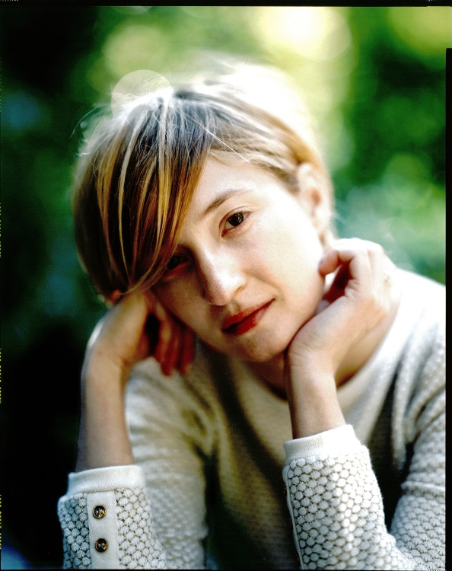
Režisér Saverio Costanzo a herečka Alba Rohrwacherová uvedou osobně filmu Hladová srdce (Hungry Hearts).
Alba Rohrwacherová odstartovala kariéru filmem L'amore ritrovato (2004). Prvního Donatellova Davida získala za úlohu ve snímku Zamračené dny (Giorni e nuvole, 2007), za roli psychicky narušené dcery v dramatu Giovannin otec (Il papa di Giovanna, 2009) byla oceněna Donatellovým Davidem podruhé. V témže roce byla vyhlášena evropskou „Shooting Star“. Výraznou příležitost získala v adaptaci italského bestselleru Paola Giordana Osamělost prvočísel (La solitudine dei numeri primi, 2010).

Další z mnoha výrazných hereckých výkonů předvedla ve snímku Co víc si můžu přát (Cosa Voglio di piú, 2010), velmi osobní úlohu ztvárnila ve filmu Zázraky (Le Meraviglie, 2014), který režírovala a k němuž napsala scénář její starší setra Alice Rohrwacherová. Film, který je inspirovaný dětstvím obou sester, obdržel Velkou cenu poroty na filmovém festivalu v Cannes 2014. Na loňském mezinárodním festivalu v Benátkách byla oceněna za herecký výkon ve filmu Hladová srdce (Hungry Hearts , 2014) italského režiséra Saveria Costanza. V programu letošního MFF KV bude k vidění i její zatím poslední snímek Navždy pannou (Vergine giurata), s nímž debutující režisérka Laura Bispuriová soutěžila na únorovém Berlinale.
Saverio Costanzo vystudoval sociologii a teorii komunikace na římské univerzitě La Sapienza (1998). Filmové tvorbě se začal věnovat během svého pobytu v New Yorku, kde natočil dokument Caffè Mille Lucci, Brooklyn, New York (1999). Za celovečerní hraný debut Soukromé (2004) získal Zlatého leoparda na MFF v Locarnu a Donatellova Davida pro nejlepšího nového režiséra Itálie. Následující snímek Na mou paměť (In memoria di me, 2007) byl zařazen do hlavní soutěže na MFF v Berlíně a do sekce Nová generace italského filmu na MFF Karlovy Vary. V roce 2011 uvedl karlovarský festival v sekci Horizonty rovněž drama Osamělost prvočísel (La solitudine dei numeri primi, 2010). Pro televizní kanál Sky Cinema pak Costanzo vytvořil italskou verzi amerického seriálu HBO V odborné péči (In Treatment, 2013).

REŽISÉR GEORGE A. ROMERO UVEDE HOFFMANOVY POVÍDKY
Známý americký scenárista, režisér a producent George A. Romero, tvůrce kultovních hororů v čele s legendárním snímkem Noc oživlých mrtvol, přijíždí jako host 50. ročníku MFF KV, aby zde osobně uvedl jedno z nejobdivovanějších děl proslulého autorsko-režisérského tandemu Michael Powell a Emeric Pressburger Hoffmannovy povídky (Tales of Hoffmann, 1951). Nepřekonaná filmová adaptace opery Jacquese Offenbacha bude uvedena v nově zrestaurované verzi. George A. Romero patří k největším obdivovatelům tohoto vrcholného díla.

Mezinárodní poroty
Statutární poroty:
Hlavní porota
Tim League
Americký provozovatel kin a distributor. V roce 1997 založil spolu s manželkou Karrie dnes proslulou síť kin Alamo Drafthouse. Stál u vzniku největšího festivalu žánrových filmů na území USA Fantastic Fest. V roce 2010 založil Drafthouse Films, distribuční společnost zaměřenou na provokativní, vizionářské a chytře nekonformní umělecké filmy (do americké distribuce vpustil třeba snímky Čtyři lvi, Pole v Anglii, Tore tančí nebo Nick Cave: 20 000 dní na Zemi).
Angelina Nikonova
Ruská režisérka, scenáristka a producentka se v sedmnácti letech odstěhovala do New Yorku, kde v roce 2001 absolvovala School of Visual Arts cenami ověnčeným krátkým snímkem Isosceles. V roce 2005 se do ruské distribuce dostala její celovečerní dokumentární prvotina Flyover Country. V roce 2011 debutovala celovečerním hraným filmem Portrét v pološeru, na jehož scénáři se podílela představitelka hlavní role Olga Dychovičná. Snímek měl premiéru v benátské sekci Giornate degli autori a v následující sezoně získal osmnáct ocenění na prestižních festivalech. Se svým druhým filmem Welkome Home soutěžila na loňském MFF Karlovy Vary. Spolu s Olgou Dychovičnou organizují v Moskvě Mezinárodní festival nezávislých filmů 2morrow.
Ólafur Darri Ólafsson
Herec a producent se dvěma státními příslušnostmi pracuje na Islandu a v USA. Pracoval s řadou islandských režisérů, například s Baltasarem Kormákurem (Hluboko), Marteinnem Þhorssonem (XL, cena za mužský herecký výkon na MFF KV 2013) a Ragnarem Bragasonem (Děti, Rodiče). V USA hrál ve filmech takových tvůrců, jako jsou Steven Spielberg, Ben Stiller, Jonathan Demme, Charlie Kaufman, Cary Fukunaga a další. Brzy bude k vidění v desetidílné islandské TV sérii Trapped, akční fantasy The Last Witch Hunter a Spielbergově adaptaci pohádky Roalda Dahla Obr Dobr.

Hengameh Panahi
Renomovaná producentka a zakladatelka Celluloid Dreams, The Directors’ Label, významné společnosti zaměřené na prodej filmů do zahraničí. Dlouhodobě spolupracuje s režiséry Jafarem Panahim (Zlatý medvěd na letošním Berlinale za Taxi) a Jacquesem Audiardem (Zlatá palma na letošním festivalu v Cannes za Dheepan), jehož film Prorok též produkovala. Její společnost stála za filmy Les truchlení, Býčí šíje, Funny Games USA nebo Libanon. Jako producentka spolupracovala s Jiou Zhangkem, Alexandrem Sokurovem, Apichatpongem Weerasethakulem, Toddem Haynesem, Markem Bellocchiem a mnoha jinými. V roce 2007 spoluzaložila první světovou VOD platformu na bázi sociální sítě The Auteurs (později MUBI).
Ondřej Zach
Senior Vice President pro program HBO Europe, jednatel HBO Europe v České republice. Studoval knihovnictví a později filmovou vědu na FF UK, od roku 1992 působil jako filmový novinář v časopisech Kino a Cinema, publikoval také mj. v Lidových novinách a časopise Film a doba. V letech 1994 až 1998 se podílel na programu MFF KV. Od roku 1998 byl vedoucím oddělení programové akvizice TV Nova, později působil ve společnosti AQS, kde zajišťoval nákup programů pro TV Nova, TV Prima a slovenskou TV Joj; založil také její videodistribuční společnost Magic Box a kinodistribuční firmu Bioscop. V HBO působí od roku 2006, od roku 2008 zajišťuje nákup obsahu a programování všech regionálních kanálů a on-demand služeb HBO ve střední Evropě a v Holandsku.
Porota Na východ od Západu

Gaby Babić
Festivalová organizátorka studovala v rodném Frankfurtu nad Mohanem a v Paříži divadlo, film a mediální studia, politické vědy a německou literaturu. V letech 2005–2007 působila jako programová koordinátorka v sarajevském Goethe Institutu, v letech 2007–2008 pracovala na projektu „Vizuální kultury v Srbsku“ na univerzitě v Kostnici. Od roku 2008 je kulturní manažerkou a kurátorkou několika filmových

festivalů a kulturních institucí. Od září 2010 vede coby ředitelka festival filmů ze střední a východní Evropy goEast ve Wiesbadenu.
Alexis Grivas
Renomovaný řecký novinář, festivalový dramaturg a kameraman studoval v Athénách a na pařížské škole IDHEC. Od šedesátých let pracoval jako kameraman a současně přispíval do významných filmových časopisů a novin ve Francii, v Mexiku a v Řecku. Je poradcem mexického filmového institutu IMCINE, jedním ze zakladatelů festivalu v Guadalajaře a od roku 2001 delegátem Berlinale pro Řecko a Mexiko. V letech 1998–2011 vedl zahraniční tiskové oddělení a koordinoval program zahraničních filmů na festivalu v Soluni. Zastupuje Řecko v Eurimages a od letošního března stojí v čele Řeckého filmového centra.
Tomáš Luňák
Český režisér studoval animovaný film na Vyšší odborné filmové škole ve Zlíně a na pražské FAMU. Jeho loutkový film Akrobat (2000) byl promítán v Annecy, Hirošimě a na desítkách dalších filmových festivalů. Ve studiu Eallin Animation natočil hudební videoklipy pro skupiny The Ecstasy of Saint Theresa, Priessnitz a Here. Jeho celovečerním debutem byla adaptace komiksu Alois Nebel (2011). Film natočený technologií rotoskopie měl premiéru na MFF v Benátkách a v roce 2012 získal Cenu EFA za nejlepší animovaný film. Tomáš Luňák je členem SK Babice.
Ivan I. Tverdovsky
Ruský režisér, absolvent moskevského filmového institutu VGIK. Natočil několik dokumentů, které slavily úspěchy na ruských i mezinárodních festivalech, mj. Slovno ždu avtobusa (kr. dok., 2009), Pianizm (2012), Sobačij kajf (kr. dok., 2013). Působí jako kurátor ruských krátkometrážních filmů na MFF v Moskvě. S celovečerním hraným debutem Nápravná třída zvítězil na loňském MFF KV v sekci Na východ od Západu a posléze získal ceny v Chotěbuzi, Marrákeši, Seattlu či Lecce.
Olena Yershova
Ukrajinská producentka pracuje pro kyjevský filmový festival Molodist a pro Eurasia Film Market v Turecku, kde zároveň žije. Spoluprodukovala Moje štěstí Sergeje Loznici, uvedené v soutěži v Cannes 2010. O rok později založila vlastní produkční společnost Tatofilm. V roce 2013 produkovala cenami ověnčený gruzínský film Schůzky naslepo Levana Koguašviliho, prezentovaný na festivalu v Torontu, na Berlinale i MFF KV. Téhož roku koprodukovala první ukrajinsko-turecký film Love Me a momentálně dokončuje v Turecku snímek Senem Tüzenové Motherland.
Porota udělující Cenu Fóra nezávislých

Katrin Gebbe
Německá filmařka zahájila svou kariéru tvorbou experimentálních snímků na Akademii výtvarných umění a designu v Nizozemsku a na bostonské School of the Musem of Fine Arts. V roce 2008 vystudovala režii na Hamburg Media School. Během studií natočila cenami ověnčené krátkometrážní filmy, mj. Şoreş & Şîrîn. Její celovečerní hraný debut Tore tančí, k němuž zároveň napsala scénář, měl v roce 2013 premiéru v canneské sekci Un Certain Regard a posléze byl uveden i na MFF KV. V současné době žije a pracuje v Hamburku.
Michael Málek
Dramaturg Centra převzatých pořadů České televize. S titulem inženýra ekonomie se filmu věnoval po obchodní stránce v Československém Filmexportu, na počátku devadesátých let byl pražským dopisovatelem Variety. Pracoval v několika distribučních společnostech. Nyní se vedle akviziční práce v České televizi věnuje filmové historii a publicistice. Působí také jako odborný lektor při akcích pořádaných Asociací českých filmových klubů i jinými organizacemi.
Yeo Joon Han
Malajsijský režisér, jehož první krátký snímek Adults Only získal v roce 2006 zvláštní uznání na MFF v Benátkách. Tamní náhodné setkání a rozhovor s jedním z dramaturgů MFF KV ovlivnil úvodní scénu jeho celovečerního debutu Sell Out!, který měl premiéru o dva roky později opět v Benátkách, získal cenu Altre Visioni Award a byl vyhlášen nejlepším filmem sekce Týden kritiky. Na film o zaprodání navázal odpovídajícím způsobem. Natočil horor, byl jedním ze scenáristů korejské komiksové adaptace a točil televizní reklamy. V současnosti se pokouší získat svou duši zpět přípravami uměleckého filmu za pomoci digitální kamery Bolex a smolařského pomocníka z Bulharska.
Porota dokumentárních filmů

Paolo Bertolin
Italský festivalový dramaturg, filmový kritik a producent. Od roku 2008 pracuje pro MFF v Benátkách jako člen výběrové komise (2008–2009) a jako regionální konzultant (2008–2015). Mezi festivaly a instituce, s nimiž spolupracoval či pro které konzultuje i v současnosti, patří MFF v Pekingu, Bombaji, Turínu, Rotterdamu, Nyonu či Bratislavě, canneský Týden kritiky či filmový institut v Dauhá. Koprodukoval vietnamský snímek Cha và con và (soutěž Berlinale 2015) a krátkometrážní film Chitrashala (Berlinale Shorts 2015).
Teodora Ana Mihai
Rumunská filmařka odešla v roce 1989 z rodné země za rodiči do Belgie. Jako adolescentka propadla filmu, který posléze studovala na newyorské Sarah Lawrence College. V loňském roce dokončila cenami ověnčený snímek Čekání na srpen (mimo jiné ocenění za nejlepší celovečerní dokument na loňském MFF KV). Momentálně spolupracuje s mexickým spisovatelem Habacucem A. De Rosariem na dvou filmech, dokufikci o dospívání na americko-mexické hranici a dokumentu o proměně matky v militantní mstitelku poté, co jí drogový kartel Zetas zavraždil dceru.
Ivana Pauerová Miloševič
Režisérka a dramaturgyně. Narodila se v Sarajevu, vystudovala FHS UK a FAMU (dokumentární tvorba). Natočila, mimo jiné, dokumenty Nikdy nebylo líp, o situaci v poválečné Bosně, a Dámy v bílém, o hnutí matek, manželek a sester kubánských disidentů. Mezi lety 2003 a 2012 vedla Ex Oriente Film workshop při Institutu dokumentárního filmu a East European Forum. Působí jako externí pedagog na FAMU. V roce 2009 byla zvolena do výboru European Documentary Network (EDN). Od roku 2012 spolupracuje s Českou televizí jako vedoucí projektů a dramaturgyně dokumentárních filmů a cyklů.

Nestatutární poroty:
Porota FIPRESCI
Swapan Kumar Ghosh
Radovan Holub
Eva Peydró
Pamela Cohn
Srđan Vučinić
Ekumenická porota
Michael Otřísal
Vít Poláček
Lothar Strüber
Rita Weinert
Porota FEDEORA
Ronald Bergan
James Evans
Gidi Orsher
Porota Europa Cinemas
Erika Borsos
Caroline Dragacci
David O’Mahony
Jens Schneiderheinze

SLAVNÍ REŽISÉŘI PŘEDSTAVÍ VE VARECH FILMY SVÉHO SRDCE
V rámci oslav 50. ročníku MFF Karlovy Vary budou mít diváci možnost se setkat se speciální sekcí Šest blízkých setkání. Své oblíbené filmy v ní představí šest světových režisérských osobností spojených s karlovarským festivalem.
„Extrémně důležité jsou pro nás dlouhodobé vztahy s filmaři, jejichž tvorbu průběžně sledujeme, často již od počátku kariéry, kterou v mnoha případech odstartovali právě na Mezinárodním filmovém festivalu Karlovy Vary,“ říká umělecký ředitel MFF KV Karel Och.
Karlovarský festival proto oslovil šest významných režisérských osobností s nabídkou vybrat a osobně představit svůj oblíbený film, nebo snímek, který byl zásadní a určující pro formování jejich filmařského názoru. Festival tak rozvíjí fenomén takzvaných „carte blanche“, kdy známí tvůrci uvádějí snímky, které je ovlivnily a veřejně tak prokazují úctu kolegům.
„Každý filmař je v podstatě filmový fanda,“ vysvětluje Karel Och důvod, proč jsou právě takové výběry velmi atraktivní. „Pro diváky je pak situace, kdy jim oblíbený snímek představí známá osobnost, povýšením běžného filmového zážitku na mimořádný,“ dodává umělecký ředitel.
Svým favoritem do přehlídky Šest blízkých setkání přispělo těchto šest režisérů.
Mark Cousins je severoirský filmař, spisovatel, kurátor a cestovatel, jehož filmy se pravidelně objevují v programu MFF Karlovy Vary. Byl zde uveden jak dokument První film (The First Movie, 2009), tak velkolepý patnáctihodinový dokumentární projekt Příběh filmu: Odyssea (The Story of Film: An Odyssey, 2011) či poetické zamyšlení Co je to za film o lásce (What is This Film Called Love?, 2012). Na festivalu byl rovněž představen jeho originální projekt Příběh dětí a filmu (A Story of Children and Film, 2013), stejně jako snímek Možná život (Life May Be, 2013), v němž Cousins a uznávaná íránská filmařka Mania Akbariová spolu komunikují prostřednictvím „filmových dopisů“. V letošním roce je Mark Cousins zastoupen v mezinárodní soutěži dokumentárních filmů osobitým vyznáním rodnému městu Já jsem Belfast (I am Belfast, 2015).
Pro sekci Šest blízkých setkání vybral Mark Cousins iránsko-francouzský snímek Nevinný okamžik (Nun va Goldoon, 1996) jednoho z předních režisérů íránské nové vlny Mohsena Makhmalbafa.
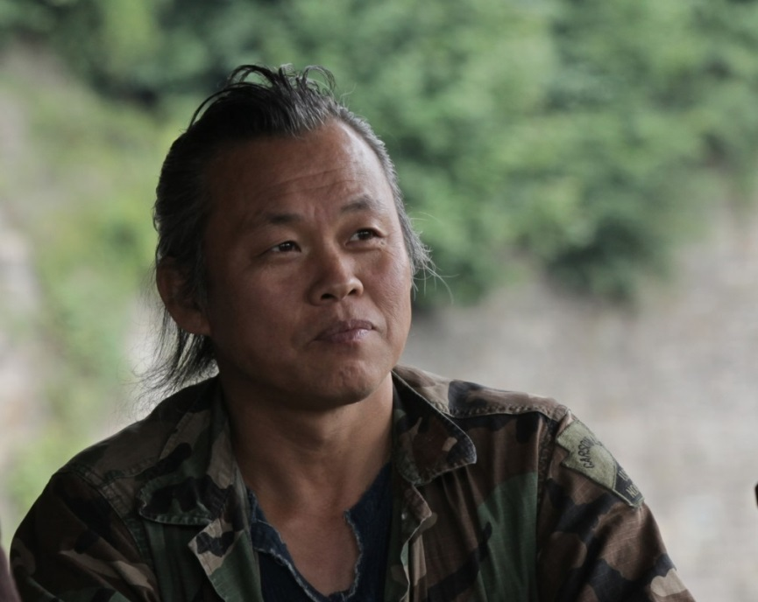
Všestranně talentovaný korejský režisér Kim Ki-duk je s karlovarským festivalem spjat již téměř dvě desítky let. V jejich průběhu se zde promítaly téměř všechny Kim Ki-dukovy filmy, v roce 2002 mu byla věnována historicky vůbec první retrospektiva jeho dosavadní tvorby, již režisér osobně uvedl. Na 38. ročníku se hlavní soutěže účastnil snímek Pobřežní hlídka (Hae anseon, 2002), v roce 2006 festival slavnostně zahajovala světová premiéra Kim Ki-dukova filmu Čas (Time), v obou případech podpořené režisérovou osobní účastí. A stejně tak zde nachází vděčné publikum v posledních letech, kdy po tvůrčí odmlce sbírá ocenění na řadě mezinárodních přehlídek. Do programu letošního MFF KV je zařazen nejnovější Kim Ki-dukův snímek Stop (2015), opět ve světové premiéře.
Kim Ki-Duk uvede v rámci sekce Šest blízkých setkání snímek korejského režisérského kolegy Lee Chang-donga Poezie (Shi) z roku 2010, kdy byl tento tvůrce také členem hlavní poroty MFF KV.
Sergej Loznica, původem běloruský režisér žijící v Německu se karlovarského festivalu poprvé zúčastnil v roce 2001, kdy jeho celovečerní dokument Osada (Poselenie) získal Zvláštní uznání. O dva roky později se téhož ocenění dostalo jeho krátkému dokumentu Portrét (Portret, 2002). V roce 2007 pak zvítězil v kategorii dokumentů do 30 minut se snímkem Družstvo (Artěl). Jeho filmy jsou pravidelně uváděny na MFF Karlovy Vary, včetně celovečerního hraného debutu Moje štěstí ( Sčastie mojo, 2010), snímku V mlze (V tumane, 2012) obou vybraných rovněž do soutěže v Cannes, dokumentu, věnovanému dramatickým událostem na Ukrajině Majdan (Maidan, 2014), či krátkého experimentu Dopis (Pismo, 2013). V letošním roce promítneme v sekci Imagina ojedinělý portrét zanikajícího místa Starý židovský hřbitov (Old Jewis Cementery, 2014).
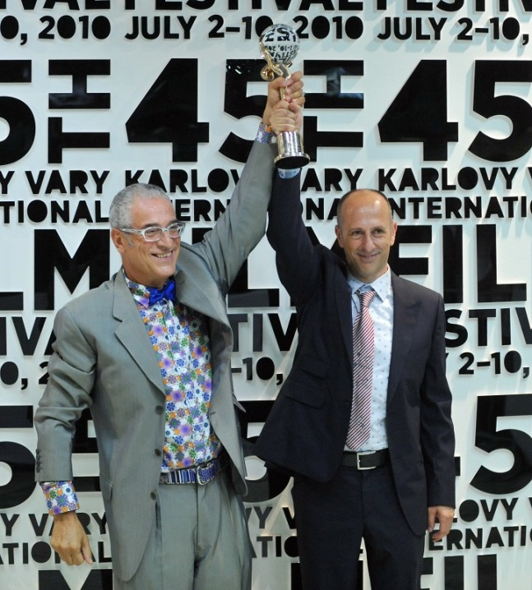
Seregej Loznica uvede opus magnum režisérky Kiry Muratovové Astenický syndrom (Astěničeskij sindrom, 1989). Syrová freska o stavu sovětské společnosti v období bující perestrojky získala Zvláštní cenu poroty na Berlinale 1990 a patří k nesporným vrcholům sovětské kinematografie.

Luis Miñarro patří mezi nejuznávanější evropské producenty nezávislých filmů. V roce 2010 získal v Karlových Varech Křišťálový globus pro nejlepší film za snímek Moskytiéra (La Mosquitera, Agustí Vila). Založil produkční společnost Eddie Saeta S. A., jejímž prostřednictvím umožnil vznik filmů řady významných evropských tvůrců. V roce 2009 uvedl MFF KV ve světové premiéře jeho snímek Familystrip, v roce 2012 jedinečný dokument 101: Manoel de Oliveira očima Luise Miñarra (101: Manoel de Oliveira as seen by Luis Miñarro). V loňském roce byl Luis Miñarro předsedou mezinárodní poroty MFF KV a zároveň představil režijní hraný debut Padající hvězda (Stella cadente, 2014).

Jako svůj příspěvek do sekce si Miñarro vybral legendární film noir Orsona Wellese z roku 1958 Dotek zla (Touch of Evil), v němž režisér vytvořil také jednu z hlavních rolí.
Michaël R. Roskam vystudoval malbu na akademii Sint-Lukas v Bruselu, ale s natáčením začal až v roce 2002 a od té doby se jeho krátké filmy setkávaly s nadšeným festivalovým přijetím. Celovečerní debut Býčí šíje (Bullhead, 2011), který měl premiéru na Berlinale a později byl zařazen do programu MFF v Karlových Varech, získal nominaci na Oscara za nejlepší neanglicky mluvený film. V letošním programu je zařazena Roskamova v USA natočená novinka Špinavý prachy (The Drop, 2014), která na festivalu v San Sebastiánu vyhrála Cenu poroty za nejlepší scénář.
Také belgický tvůrce sáhl po titulu žánru film noir, když vybral adaptaci knihy Augusta Le Bretona Rvačka mezi muži (Du rififi chez les hommes, 1955) režiséra Julese Dassina.
Japonský režisér Sion Sono si postupně si vysloužil pověst jednoho z nejméně konformních japonských tvůrců současnosti, pročež po jeho snímcích sahají dramaturgové festivalů v Cannes, Benátkách, Berlíně či Torontu. Diváci karlovarského festivalu měli možnost vidět jeho filmy Večeře u Noriko (Noriko no šokutaku, 2005) vybraný do hlavní soutěže a ověnčený Zvláštní cenou poroty, Pod vlivem lásky (Ai no mukidaši, 2008) či Vinou lásky (Koi no cumi, 2011). V programu letošního MFF Karlovy Vary uvedeme Sonovu hiphopovou operu Tokijský klan (Tokyo Tribe, 2014).
Sion Sono představí karlovarskému publiku svůj oblíbený film Babe – galantní prasátko (Babe, 1995), rodinnou komedii Chrise Noonana, který byla nominována na sedm Oscarů a nakonec Oscarem oceněna za nejlepší vizuální efekty.

Slavte s námi 50. ročník MFF Karlovy Vary po celém městě!
Happy AnniVARYsary v pátek 3.7.2015
Pro zahajovací večer 3. 7. 2015 je připravena řada akcí nejen v hotelu Thermal, ale na různých místech v Karlových Varech. Vstup na akce je volný! Navíc jsme pro vás s našimi partnery a dalšími spolupracujícími subjekty připravili řadu bonusů a zajímavých podniků. Cesta k nim je zcela jednoduchá.
Každý účastník, který dorazí na akce slavnostního zahájení ozdobený motýlkem nebo v případě účastnic s nalíčenými červenými rty, má šanci na některý z bonusů dosáhnout. Přehled míst, nabídku událostí a výhod najdete níže na našem plakátu. Motýlka si můžete přinést z vlastního šatníku nebo ho získat v papírové verzi při zakoupení jakéhokoliv typu festivalového pasu, platného v den zahájení 3. července 2015.
Koupí motýlka můžete také podpořit oficiálního neziskového partnera 50. MFF KV!
Motýlky v ceně 20 Kč budou k dostání v Prsním dómu Aliance žen s rakovinou prsu a u Živých soch s přesýpacími hodinami, se kterými se potkáte v lázeňské části Karlových Varů (v pátek 3. 7. 2015 od 14.00 do 18.00 hodin).
Dívky a ženy získávají možnost „zahajovacího“ líčení rtů od oficiálního make-up artisty MFF KV, společnosti Douglas, ve stánku, který najdete na Sadové kolonádě.
Thermal
20.00 ČEZ Energy fest
Pódium před hotelem Thermal – koncert kapel PORTLESS a PILOT.
22.30 SPAM KV 50
Audiovizuální představení skupiny SPAM s názvem KV 50 je postavené na volné umělecké recyklaci padesátileté historie filmového festivalu v Karlových Varech. Dlouhodobými členy tohoto seskupení jsou Vladimir 518, Ondřej Anděra ze skupiny WWW a David Vrbík. Jejich hlavním výrazovým prostředkem je originální způsob synchronizace videoobrazu a zvuku.
22.40 Slavnostní ohňostroj

22.50 ČEZ Energy fest
Počtrnácté v řadě je Skupina ČEZ hrdým generálním partnerem Mezinárodního filmového festivalu Karlovy Vary.
Jako v minulých letech i letos se filmoví fanoušci budou moci kromě kinematografie pobavit také hudbou. V rámci slavnostního zahájení festivalu zahraje na podiu u hotelu Thermal kapela LUCIE, jedna z nejpopulárnějších hudebních skupin české pop-music.
Velký hudební zážitek je pro všechny účastníky zcela zdarma. Detailní informace hledejte na webových stránkách www.cez.cz/mffkv a na facebookovém profilu.
Mlýnská kolonáda
24.00 Filmová lázeň
RWE srdečně zve na slavnostní uvedení dokumentu Miroslava Janka Filmová lázeň. Přijďte se podívat na filmovou reflexi festivalu, který promítá filmy reflektující život. Připravena je suchá i mokrá varianta, projekce se tedy uskuteční za každého počasí.
Vřídelní kolonáda
23.00–2.30 Vodafone Star Night
Přijďte si užít přímořskou atmosféru, stylové občerstvení, soutěže o bezva ceny a bezplatné Wi-Fi. Večer od 23.00 do 2.30 hodin na vás navíc ve Vřídelní kolonádě i na Vodafone pláži čeká otevírací party, jejíž hlavní hvězdou bude francouzský DJ Uppermost – mistr přes electro house a remixy projektu Daft Punk, Justice nebo C2C. První den festivalu je pláž výjimečně otevřena od 9.00 až do 2.00 sobotního rána. Sledujte novinky a zajímavosti na www.facebook.com/VodafoneCZ.
Thermal
16.00–21.00 Finlandia Bar Less Ordinary
Díky KVIFF dress code, tedy motýlku a rudé rtěnce, na tebe čeká ve Finlandia stanu drink zdarma. Stáhni si mobilní aplikaci Cool Ticket, kde najdeš svůj kupón na Finlandia Cranberry & Ginger. Ukaž kupón v mobilu barmanovi a drink je tvůj. Platí do 21 hod.

16.00 Lobkowicz
Na oslavu 50. výročí MFF KV rozdá Lobkowicz 1000 plechovek piva.
Prvních tisíc návštěvníků, kteří budou mít první festivalový den doplněk ve formě společenského motýlka či nalíčených rtů, obdrží od promo týmů na prostranství kolem hotelu Thermal či v ulicích města vychlazenou plechovku piva Lobkowicz Premium Ležák. Začátek šlechtické oslavy je v 16.00, akce platí do vydání všech plechovek.
Bageterie Boulevard
20.00–3.00 Festivalová noc s ovocným osvěžením!
Oficiální Fest Food 50. ročníku MFF KV má otevřeno nonstop, ale jedině během první festivalové noci tam na vás čeká osvěžující drink zdarma. Stačí si připnout filmovou placku a do Bageterie Boulevard před Thermalem přijít mezi 20.00 a 03.00 hod. Fanouškům s festivalovým doplňkem ve formě motýlku nebo rudě nalíčených rtů budou placky rozdávat naše hlídky na různých místech festivalu, takže je určitě nepřehlédnete. Vyberte si placku s hláškou, která vám nejlíp sedne, a zastavte se na skvělou ovocnou bowli.
Sadová kolonáda
13.30–23.30 Douglas
Milí filmoví fanoušci, přijďte na Douglas Beauty Street a nechte si svůj obličej hodit do gala! Filmová party, která vás na festivalu čeká, se neobejde bez sexy červených rtů pro dámy a elegantního motýlku pro pány. Čeká vás rychlá úprava make-upu, z fotonautu vyletí ptáček a můžete se směle vrhnout do víru oslav. Parfumerie Douglas, oficiální make-up artista MFF Karlovy Vary, a tým zkušených make-up artistů je tu pro každého z vás! P.S. Postaráme se také o váš účes. Od 13.30 do 23.30.
Dvořákovy sady
19.00 Nespresso
Prémiová značka Nespresso je oficiální kávou 50. ročníku festivalu. V Nespresso Café vás čeká široká škála druhů káv Grands Crus kvality. Nespresso Café bude zapojeno do slavnostního večerního zahájení festivalu dne 3. 7., kdy hosty čeká překvapení ve stylu Coffee Art. Tento večer bude Nespresso Café otevřeno do pozdních nočních hodin a nabídne tak během zahajovací noci návštěvníkům festivalu příjemné osvěžení ve formě netradičních kávových specialit. Ochutnejte i speciální kávový koktejl, který byl pro jubilejní ročník festivalu vytvořen jedním z nejlepších baristů České republiky, Jiřím Richterem. Sledujte dění na www.nespressovevarech.cz
Tržní kolonáda
15.00–24.00 Allianz
Selfie s Bondem? Přijďte mezi 15.00 a 24.00 do Allianz Smileboxu na Tržní kolonádu a udělejte si fotku v hvězdném stylu.
Přijďte slavit také do těchto podniků, které pro vás připravily různé odměny.
Bokovka – Ambiente, Divadlo Husovka
Quisisana Palace – SaSaZu, Mariánskolázeňská 298/3
Restaurant Diana, Vrch přátelství 5/1
Barracuda Cocktail Bar, Jaltská 7
Čajovna U Davida, Krále Jiřího 35
Fire Station, Bělehradská 1094/4
Freedom Café, Jugoslávská 3
Grand Café Septime, Dvořákovy sady
Špunt & Knoflík Company, Bělehradská 9.
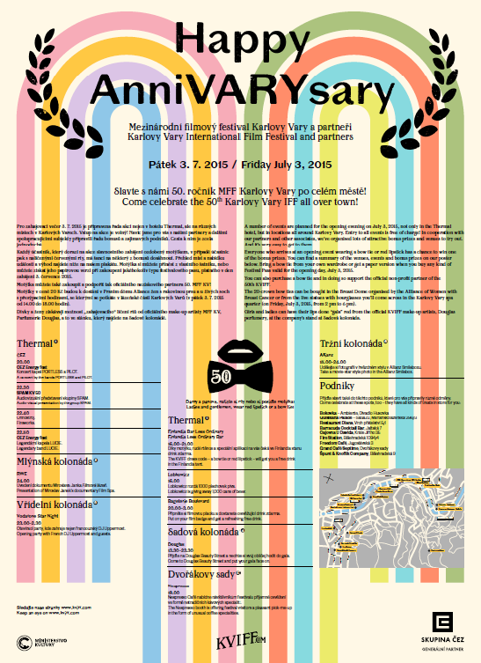

INDUSTRY AKCE NA 50. MFF KARLOVY VARY 2015
Neděle 5. července 2015

PROFESIONÁLNÍ RADY PRO MEZINÁRODNÍ FILMAŘE: JAK SE VYPOŘÁDAT S NÁSTRAHAMI HOLLYWOODU
13:00 – 16:00, Grandhotel Pupp, La Belle Epoque Restaurant (EN)
Letošní neformální setkání poskytne interaktivní formou mezinárodním filmovým profesionálům rady, jak se se svým projektem vypořádat s hollywoodským systémem včetně diskuze o tom, jak nejlépe přistupovat ke spolupráci s hollywoodskými hvězdami, režiséry, producenty, financiéry nebo distributory. Skupina z USA skládající se z velmi zkušených financiérů, agentů, producentů a filmových profesionálů poskytne vyčerpávající odpovědi na praktické problémy a podělí se o své zkušenosti jak proniknout do systému. Cílem diskuze je poskytnout cenné informace, které mohou filmoví profesionálové využít na svých projektech a k podpoření mezinárodní spolupráce.
Panelisté: Milan Popelka, COO ve FilmNation Entertainment; Andrew Renzi, režisér filmu Franny; Douglas E. Hansen, President Endgame Entertainment Company a CEO Endgame Releasing Company. Panel moderuje producent, scenárista a filmový novinář Tomáš Baldýnský.
Rádi bychom na panelu uvítali filmové profesionály, novináře i veřejnost.
Kapacita míst je omezena. Prosím, potvrďte účast zasláním svého jména, pozice a názvu společnosti, kterou zastupujete, do 4. července na maleckova@kviff.com.
EVROPSKÝ OBSAH V DIGITÁLNÍ ÉŘE. CESTA K MODERNIZACI AUTORSKÉHO PRÁVA. CO JE V SÁZCE?
16:30 – 18:00, Modrý salónek, Lázně III (CZ / EN / DE)
Téměř polovina Evropanů nemůže během dovolené v zahraničí využívat streamování ze své vlastní země kvůli geografickému blokování. Technologie i její využívání ve společnosti prošly od doby, kdy byla koncipována existující legislativa o autorských právech, značným vývojem. To má vliv nejen na tvůrce a konzumenty, ale i na celý hodnotový řetězec v audiovizuálním průmyslu. Nyní se jedná o modernizaci pravidel o autorských právech na úrovni EU. Co je při této reformě v sázce? Je dostatečně ambiciózní a jak ovlivní distribuční modely?

Panelisté: Pavel Svoboda, předseda Výboru pro právní záležitosti, Evropský parlament; Bogdan Wenta, Výbor pro kulturu a vzdělávání, Evropský parlament; Petr Ostrouchov, expert v oblasti autorského práva a další odborníci. Moderuje Doris Pack, koordinátorka Ceny LUX, bývalá předsedkyně Výboru pro kulturu a vzdělávání Evropského parlamentu.
Debatu spolupořádají: Cena LUX Evropského parlamentu a Kancelář Kreativní Evropa – MEDIA, ve spolupráci s KVIFF a Europa Distribution.
Registrace do 4. července a další informace: media@kreativnievropa.cz
OBJEVTE S NÁMI 10 NOMINOVANÝCH FILMŮ NA CENU LUX 2015 (EN)
18:30 – 20:30, Terasa, Hotel Thermal
V neděli 5. července bude v rámci MFF Karlovy Vary zveřejněn výběr 10 filmů nominovaných na filmovou Cenu LUX 2015. Při této příležitosti bude vyhlášen i nejoblíbenější snímek publika z předchozího ročníku.
Cena LUX byla založena v r. 2007 Evropským parlamentem, který se rozhodl podpořit evropskou kinematografii otitulkováváním kvalitních evropských filmů do všech úředních jazyků Evropské unie. Tímto způsobem se Evropský parlament zasazuje o rozmanitost evropské kultury, zpřístupnění filmů divákům napříč Evropou a o debatu o tématech, které ztvárňují. Z vyhlášené desítky jsou tři filmy otitulkovány do 24 evropských jazyků a promítnuty v Evropě.
Registrace do 4. července a další informace: luxprize@ep.europa.eu
Pondělí 6. července 2015
INDUSTRY WORKSHOP:
JE TU POPTÁVKA PO ON-DEMAND SLUŽBÁCH? CO SE SKRÝVÁ ZA DIGITÁLNÍM TRHEM?
10:00 - 12:00, Kinosál, Lázně III (EN)
V rámci debat o VOD a křehkosti online bariér, Europa Distribution, ve spolupráci s MFF KV a Cenou LUX, pořádá panelovou diskusi k důkladnému vyhodnocení současného video-on-demand trhu, jeho příležitostí i úskalí. Jak dnešní on-line trh vypadá? Jak je to s různorodostí nabídky, dostupností a pohybem filmů po Evropě? Co znamená Jednotný digitální trh pro filmový sektor?
Odborníci z celého filmového řetězce budou sdílet své zkušenosti a poznatky s cílem posoudit, co může evropský nezávislý filmový průmysl do budoucna nabídnout.
WORKS IN PROGRESS 2015
13:30 - 17:00, Kongresový sál, Hotel Thermal (EN)
Letos již podesáté představí producenti a režiséři ze zemí střední a východní Evropy a bývalého Sovětského svazu 15 vybraných nových filmů před oficiální premiérou v rámci Works in Progress. Producenti budou prezentovat hrané filmy, které jsou v postprodukci nebo byly právě dokončeny a budou mít oficiální premiéru až po skončení karlovarského festivalu. Prezentace každého projektu bude trvat 8 minut, včetně ukázky z filmu.
Prezentované filmy musí být v postprodukci nebo těsně po dokončení a nesmí mít zatím mezinárodního sales agenta. Nejlepší projekt získá 10 000 EUR ve službách od Studia Barrandov.
Úterý 7. července 2015
PITCH & FEEDBACK
10:00 - 13:00, Vila Barrandov Studia (Becherova vila) (EN)
I v letošním roce proběhne prezentace připravovaných českých a slovenských filmů s potenciálem mezinárodní koprodukce, během které získají jejich tvůrci a producenti zpětnou vazbu od expertů z řad zkušených mezinárodních filmových profesionálů. Cílem prezentace je vytvoření efektivní platformy pro vybrané projekty a zlepšení networkingových možností pro české a slovenské filmaře ve vztahu k představitelům mezinárodního filmového průmyslu, kteří se účastní MFF Karlovy Vary.
Pitch & Feedback organizuje České filmové centrum, Slovenský filmový ústav a MFF Karlovy Vary ve spolupráci s Barrandov Studiem a vzdělávacím programem MIDPOINT.
DOCU TALENTS FROM THE EAST 2015 (EN)
14:00 - 16:00, Vila Barrandov Studia (Becherova vila)
Na prezentaci Docu Talents from the East 2015 se představí nejpozoruhodnější autorské dokumentární projekty ze střední a východní Evropy, které jsou ve fázi produkce či postprodukce. Režiséři a producenti vybraných celovečerních dokumentů představí své projekty s plánovaným uvedením do kin mezi srpnem 2015 a červencem 2016 v rámci osmiminutových prezentací.
Organizátory Docu Talents from the East jsou MFDF Jihlava a MFF Karlovy Vary.
Středa 8. července 2015
STÁTNÍ FOND KINEMATOGRAFIE, ROK DRUHÝ (CZ)
14:00 - 15:30, Modrý salónek, Lázně III
Státní fond kinematografie má za sebou další rok fungování podle nového Zákona o audiovizi. Co se v instituci, která se nedávno postavila na vlastní nohy, dělo, jaké překážky musela překonat a jak si stojí ekonomicky? Tradiční panel s Helenou Bezděk Fraňkovou poskytne podrobnější vhled do nastavování složitého modelu financování kinematografie i do běžných administrativních povinností, které však mají dopad na celou českou kinematografii i průmysl.
Čtvrtek 9. července 2015
TORINOFILMLAB: INDONÉSKÁ FILMOVÁ TVORBA A CENZURA – EDWINŮV PŘÍBĚH (EN)
10:30 - 12:00, Modrý salónek, Lázně III
TFL FrameWork absolvent Edwin (tvůrce Postcards from the Zoo – prvního indonéského filmu promítaného v rámci hlavní soutěže Berlínského festivalu 2012) se podělí o své zkušenosti s cenzurou v Indonésii.
„Z mého pohledu cenzura v Indonésii omezuje svobodu projevu a naši svobodu přístupu k informacím, což samo o sobě porušuje lidská práva. Je to také dokonalý portrét starého indonéského zkorumpovaného a chaotického systému. Mnoho režimů už padlo, ale přítomnost cenzury je i nadále silná a ovlivňuje podvědomí lidí natolik, že dochází k podvědomé cenzuře myšlenek, což vede k automatickému ničení možností k vytvoření bohatých možností filmového a kulturního vyjádření.“
Předchozí registrace je povinná. Prosím, potvrďte účast zasláním svého jména, pozice a názvu společnosti, kterou zastupujete, do 4. července na maleckova@kviff.com.

TORINOFILMLAB:
THE CIRCUIT OF EXCESS: FILMOVÝ PRŮMYSL, TABU A ON-LINE DISKUZE (EN)
16:00 - 17:00, Modrý salónek, Lázně III
TFL Audience Design absolvent Nicolò Gallio se podělí o výsledky probíhajícího průzkumu transgresivní a ofenzivní tvorby se zvláštním důrazem na kanibalismus.
Diskuze je součástí projektu Nicola Gallii and Juana Moraliho ve spolupráci s agenturou Sentisis. Setkání se soustředí na transgresi a tabu jako kulturní kategorie a zahrnuje případovou studii, která představí předběžné výsledky kvalitativního monitoringu online diskuzí na sociálních médiích týkajících se transgresivního obsahu.

Pátek 10. července 2015
TORINOFILMLAB: FILMOVÉ FESTIVALY NAPOSPAS POLITICE (EN)
11:00 - 12:00, Modrý salónek, Lázně III
Diskuze s Azize Tan, ředitelkou Istanbulského filmového festivalu
Filmové festivaly, celosvětově uznávané jako zóny volné umělecké tvorby, jsou čím dál častěji cílem politického tlaku. Příklady vměšování obdobné Busanu z loňského října se množí. Výkonný ředitel prominentního filmového festivalu v Asii byl nedávno donucen rezignovat pod nátlakem místního starosty rozlíceného uvedením dokumentárního snímku, který vznesl otázky ohledně zvládnutí nedávného ztroskotání trajektu vládou. Právě teď je centrem kontroverze Jeruzalémský filmový festival, kde ministr kultury hrozí zastavením veřejného financování, pokud festival neuvede film kritizovaný liberálními kruhy. Azize Tan se zaměří na události Istanbulského filmového festivalu, kdy turečtí filmaři stáhli své filmy kvůli cenzuře.
KUDY DÁL? UKÁŽOU STUDIE ČESKÉMU FILMU CESTU? (CZ)
14:00 - 15:30, Modrý salónek, Lázně III
Během tohoto roku byly zveřejněny dvě rozsáhlé studie - studie APA poskytuje detailní vhled do diváckých návyků a jejich vnímání české produkce, studie SFK se zaměřuje na fázi vývoje filmu.
Ministerstvo kultury připravilo novelu zákona o audiovizi, která přinese nový zdroj financování SFK ze státního rozpočtu. Kde jsou tyto peníze nejvíce potřeba? Jak mohou české kinematografii nejlépe pomoci k větším úspěchům u diváků nebo na zahraničních festivalech? Je nedostatek peněz jediným problémem domácí produkce? Nepřesahují ambice tvůrců jejich schopnosti? Nepotřebuje český film spíš strategii, jak si udržet diváky i v digitální budoucnosti?
TORINOFILMLAB:
ZAKÁZAT ZAKAZOVÁNÍ? (EN)
16:00 - 17:00, Modrý salónek, Lázně III
Diskuze s Petrem Kerekesem, dokumentaristou, o jeho filmovém projektu Censors.
Rebelantský a myšlenky podněcující slovenský tvůrce Peter Kerekes (A Cooking History, Velvet Terrorists) se vydává na novou cestu rozebírající důležitost každodenních rozhodnutí obyčejných lidí, kteří jsou součástí velkých systémů. Tentokrát Kerekes zaměřil svoji pozornost na cenzory, poslední manuální pracovníky v době bezpečnostních počítačových programů. Jak jsou kontrolovány e-maily vězňů v ukrajinských věznicích? Je možné kontrolovat tok násilných obrazů vytvářených Hollywoodem? Co vše je cenzorováno v Saudské Arábii? Censors se snaží být velmi „ne-revolučním“ filmem, dávající důraz na důležitost nastavení hranic a sociální hodnoty cenzury. Je vůbec možné vytvořit nepolitický film o cenzuře? Doufáme, že tyto otázky vyvolají živou debatu s publikem.
MFF KARLOVY VARY PŘEDSTAVUJE FILMY WORKS IN PROGRESS 2015
Pondělí, 6. července, 13:30 - 17:00, Kongresový sál, Hotel Thermal
Loňský vítězný film Koza (Goat) měl premiéru na festivale v Berlíně stejně jako ruský film Chaiki (The Gulls), turecký film Ivy (Sarmaşık) byl vybrán do programu festival Sundance. Rumunský film Aventurile unei fete cuminti (Self-Portrait of a Dutiful Daughter) byl uveden na festivalech v Rotterdamu a Bukurešti.
Filmy Koza a Chaiki můžete vidět ve Varech spolu s dalšími filmy z loňských Works in Progress vybranými do programu festivalu: v hlavní soutěži – Červený pavouk (Czerwony pająk) v soutěži Na východ od Západu – Cesta do Říma, Břečťan (Sarmaşık); v českých filmech – My 2, Malá z rybárny.
Zastoupené země v roce 2015: Bělorusko, Bosna a Hercegovina, Černá Hora, Česká republika (2), Estonsko, Chorvatsko (2), Lotyšsko, Polsko (3), Rumunsko, Řecko (2), Slovensko (3), Slovinsko, Turecko.

Ana Yurdu / Motherland
režie: Senem Tüzen
Turecko, 98 min, debut
Ausma / Dawn
režie: Laila Pakalnina
Lotyšsko, Estonsko, Polsko, 90 min
Eva Nová
režie: Marko Škop
Slovensko, 115 min
Houston, we have a problem!
režie: Žiga Virc
Slovinsko, Chorvatsko, Německo, Katar, debut, 85 min
Igla ispod praga / The Black Pin
režie: Ivan Marinovic
Černá Hora, 100 min
Królewicz Olch / The Erlprince
režie: Kuba Czekaj
Polsko, 100 min
Mars
režie: Benjamin Tuček
Česká republika, 80 min
Nima / Thread
režie: Alexandros Voulgaris (The Boy)
Řecko, 92 min
Orizont
režie: Marian Crisan
Rumunsko, 90 min
Park
režie: Sofia Exarchou
Řecko, 90 min
PUNK JE HNED! / PUNK IS NOT DEAD!
režie: Juraj Šlauka
Slovensko, debut, 75 min
Rabih (ربيع) / Tramontane (mimo soutěž)
režie: Vatche Boulghourjian
Libadon, Francie, 100 min, debut
Rosa / Dew
režie: Jan Balej
Polsko, Bosna a Hercegovina, Chorvatsko, 100 min
Vlk z Královských Vinohrad / Wolf of Royal Vineyard Street
režie: Jan Němec
Česká republika, Francie, Slovensko, 75 min
Между небом и землёй / Between Heaven and Earth
režie: Dzmitry Dziadok
Bělorusko, 120 min

PITCH AND FEEDBACK 2015 (EN)
Úterý 7. července, 10:00 – 13:00, Vila Barrandov Studia (Becherova vila)
Pitch & Feedback je prezentace českých a slovenských filmových projektů v raném stadiu vývoje, které mají mezinárodní potenciál. Pořádá ji České filmové centrum, Slovenský filmový ústav a MFF Karlovy Vary ve spolupráci s Barrandov Studiem a vzdělávacím programem MIDPOINT.
Tvůrci 7 vybraných připravovaných filmů prezentují své projekty pětičlenné skupině zahraničních expertů z různých oblastí filmového průmyslu (koprodukční trh, vzdělávací program, filmový fond, mezinárodní prodejce, producent, apod.), kteří jsou s projekty předem podrobně seznámeni a přímo po prezentaci poskytnou tvůrcům zpětnou vazbu.
Publiku v sále prezentace nabízí přehled toho nejlepšího z připravované české a slovenské tvorby a konfrontuje vybrané projekty s analyzujícími dotazy expertů zkoumajícími jejich koprodukční potenciál. Pitch & Feedback je také dobrou příležitostí pro navazování kontaktů mezi filmaři a zahraničními filmovými profesionály.
Výzvou pro tvůrce je v pouhých 10 minutách projekt vystihnout z hlediska námětu, dramaturgie, režijního i producentského záměru před přítomnými experty a odborným publikem. Prezentace probíhá v angličtině.
Mezinárodní experti 2015
- Tassilo Hallbauer (Beta Cinema / DE) – sales agent
- Katriel Schory (Israel Film Fund / IS) – filmový fond
- Christoph Thoke (Mogador Film / DE) – producent
- Kristina Trapp (EAVE / LU) – vzdělávací program zaměřený na vývoj scénáře
- Angeliki Vergou (Thessaloniki IFF, GR) – koordinátorka industry programu festivalu
Projekty 2015
CZ: Il Boemo (orig. Il Boemo)
Scénář: Petr Václav
Režie: Petr Václav
Producent: Jan Macola / Mimesis

SK: By a Sharp Knife (orig. Ostrým nožom)
Scénář: Jakub Medvecký, Teodor Kuhn
Režie: Teodor Kuhn
Producent: Jakub Viktorin / Madness Productions

SK: The Disciple (orig. Posol)
Scénář: Marek Leščák, Ivan Ostrochovský
Režie: Ivan Ostrochovský
Producent: Ivan Ostrochovský / Punkchart Films
CZ: Fish Blood (orig. Rybí krev)
Scénář: Ondřej Provazník
Režie: Ondřej Provazník
Producent: Jakub Mahler, Tomáš Michálek / Masterfilm

SK: SchengenStory (orig. SchengenStory)
Scénář: Peter Balko
Režie: Peter Bebjak
Producent: Wanda Adamík Hrycová / Wandal Production

CZ: Zátopek (orig. Zátopek)
Scénář: David Ondříček, Jan P. Muchow
Režie: David Ondříček
Producent: David Ondříček, Kryštof Mucha / Lucky Man Films
Koproducent: Mark Lwoff, Misha Jaari / Bufo (Finland)

MIDPOINT – partner project:
CZ: Snowing! (orig: Sněží!)
Scénář: Kristina Nedvědová
Režie: Kristina Nedvědová
Producent: Jitka Kotrlová
Koproducent: K Film Plus
DOCU TALENTS FROM THE EAST 2015 (EN)
Úterý 7. července, 14:00 – 16:00, Vila Barrandov Studia (Becherova vila)
Na prezentaci Docu Talents from the East 2015 se opět představí nejpozoruhodnější autorské dokumentární projekty ze střední a východní Evropy, které jsou ve fázi produkce či postprodukce.

Režiséři a producenti vybraných celovečerních dokumentů představí své projekty s plánovaným uvedením do kin mezi srpnem 2015 a červencem 2016 v rámci osmiminutových prezentací.

Docu Talents from the East proběhne v rámci industry sekce Mezinárodního filmového festivalu Karlovy Vary. Organizátory jsou MFDF Jihlava a MFF Karlovy Vary.

THE THINGS / საგნები
Země: Gruzie
Režie: Nino Gogua
Producent Natia Guliashvili – CineMark
THE STATION / ARKHI (არხი)
Země: Gruzie
Režie: Salomé Jashi
Producent: Salomé Jashi - Sakdoc Film
Urte Fink, Gregor Streiber - inselfilm production
WHEN YOU RETURN / KIEDY WRÓCISZ
Země: Polsko
Režie: Anna Zamęcka
Producent: Anna Wydra, Zuzanna Król - Maziarzewska, Anna Zamęcka - Otter Films

HOLY COW / MÜQƏDDƏS INƏK
Země: Ázerbajdžán
Režie: Imamaddin Hasanov
Producent: Andra Popescu - Free Art
FOUR PASSPORTS
Země: Německo / Srbsko / Chorvatsko
Režie: Mihajlo Jevtic
Producent: Natalia Imaz - parabellum film
85 GRAMS / 85 GRAMME
Země: Rumunsko
Režie: Ion Gnatiuc, Petre Matei
Producent: Mihai Andrei Leaha - TRIBA Film

PERIPHERY / ČIERNA
Země: Slovensko
Režie: Mária Rumanová
Producent: Ivan Ostrochovský - Punkchart films

THE SPHERE / SFÉRA
Země: Slovensko
Režie: Martin Kollár
Producent: Ivan Ostrochovský - Punkchart films
THE DANGEROUS WORLD OF RAJKO DOLEČEK / NEBEZPEČNÝ SVĚT RAJKA DOLEČKA
Země: Česká republika
Režie: Kristýna Bartošová
Producent: Kristýna Hněvsová, Dagmar Sedláčková - MasterFilm
CLUB TJ ROMA
Země: Česká republika
Režie: Tomas Bojar, Rozalie Kohoutova
Producent: Pavla Janoušková Kubečková – nutprodukce
CLOSE RELATIONS / RODNIJE
Země: Ukrajina
Režie: Vitaly Mansky
Producent: Guntis Trekteris - Ego Media, Marianna Kaat - Baltic Film Production,
Simone Baumann - Saxonia Entertainment, Natalya Manskaya - Studio Vertov
RINO
Země: Česká republika
Režie: Jakub Wagner
Producent: Richard Malatinský

4. SETKÁNÍ ABSOLVENTŮ TORINOFILMLAB NA 50. MFF KARLOVY VARY (EN)
Čtvrtek 9. – pátek 10. července, Modrý salónek, Lázně III
TorinoFilmLab
TorinoFilmLab je celoroční mezinárodní laboratoř, která podporuje začínající talenty z celého světa poskytováním školení, rozvoje, financování a distribučních služeb. TorinoFilmLab má pět hlavních činností: AdaptLab, Audience Design, FrameWork, Script&Pitch a Story Editing. Školení probíhají souběžně po celý rok a kulminují během TorinoFilmLab Meeting Event, koprodukčního trhu, kde jsou všechny podporované projekty představeny více jak 200 producentům, agentům, distributorům a dalším profesionálům z celého světa zabývajících se nezávislou produkcí. Akce zahrnuje i předání cen.
TorinoFilmLab podporuje rozvoj dynamické komunity mezinárodních filmových profesionálů skládající se z absolventů, školitelů, hostů a partnerů. Cílem každoročního setkání TFL absolventů je výměna zkušeností a nápadů mezi absolventy všech TFL programů. Je nám ctí, že již podruhé se bude setkání absolventů TorinoFilmLab Alumni Meeting konat v Karlových Varech za podpory Mezinárodního filmového festivalu Karlovy Vary. Tématem letošního setkání je Provokativní tvorba – tabu, cenzura, podpora diskuse a změn.
Následující setkání budou přístupná návštěvníkům 50. Mezinárodního filmového festivalu Karlovy Vary:

INDONÉSKÁ FILMOVÁ TVORBA A CENZURA – EDWINŮV PŘÍBĚH (EN)
Čtvrtek, 9. července, 10:30 - 12:00, Modrý salónek, Lázně III

THE CIRCUIT OF EXCESS: FILMOVÝ PRŮMYSL, TABU A ON-LINE DISKUZE (EN)
Čtvrtek, 9. července, 16:00 - 17:00, Modrý salónek, Lázně III

FILMOVÉ FESTIVALY NA POSPAS POLITICE (EN)
Pátek, 10. července, 11:00 - 12:00, Modrý salónek, Lázně III
ZAKÁZAT ZAKAZOVÁNÍ? (EN)
Pátek, 10. července, 16:00 - 17:00, Modrý salónek, Lázně III

VILA BARRANDOV STUDIA
Již počtvrté bude Vila Barrandov Studia (Interaktivní galerie Becherova vila) hostit vybrané části programu festivalových Industry Days. V úterý 7. července zde proběhnou prezentace filmových projektů ve stadiu vývoje Pitch & Feedback a prezentace dokumentárních filmů Docu Talents from the East. Během večerní Industry party v Grandhotelu Pupp bude vyhlášena též cena pro nejlepší projekt prezentací Works in Progress, jejímž je Barrandov Studio partnerem.
„Vítěz ceny pro nejlepší prezentovaný projekt obdrží 10 000 Euro ve službách Barrandova. Barrandov Studio se drží hesla Žijeme Vaší kreativitou, a proto již tradičně podporujeme nadané tvůrce,“ uvedl místopředseda představenstva Barrandov Studia Petr Tichý, který také osobně cenu v Karlových Varech předá. „Námi oceňované filmy se pravidelně promítají na prestižních festivalech, jako je například Berlinale, a s úspěchem se vracejí také do Karlových Varů,“ dodává Petr Tichý.

Zahraniční média na 50. MFF Karlovy Vary
Mezinárodní filmový festival Karlovy Vary se v posledních letech stal platformou nejen pro setkávání filmových profesionálů, ale také prostorem pro práci zahraničních médií, jimž nabízí mimo jiné i možnost seznámit se s aktuální filmovou produkcí zemí Střední a Východní Evropy.
V roce 2014 bylo na MFF KV celkem 640 domácích a zahraničních novinářů. V letošním roce očekáváme podobný počet zástupců médií. Na 50. MFF KV jsou akreditováni novináři a publicisté z odborných filmových časopisů, zpravodajských agentur, periodického tisku i televizního zpravodajství.
Variety
Leo Barraclough
Peter Debruge
Guy Lodge
Alissa Simon
The Hollywood Reporter
Nicholas Holdsworth
Etan Vlessing
Boyd Van Hoeij
Stephen Dalton
The Wrap
Sharon Waxman
Screen International
Dan Fainaru
Andreas Wiseman
Laurence Boyce

IndieWire – Thompson on Hollywood!
Tom Christie
The Village Voice
Calum Marsh
The Guardian
Carmen Gray
The Independent
Kaleem Aftab
ZDF
Peter Paul Huth
Der Tagesspiegel
Jan Schulz-Ojala
Süddeutsche Zeitung
Paul Katzenberger

